Provata per voi: Bianchi Methanol 9700
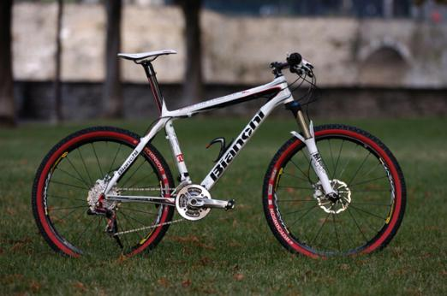
La Methanol è la nuova specialissima dei single track, destinata a prendere il posto dell’Oetzi che, seppure con delle modifiche, rimarrà ancora in produzione. È, quindi, la nuova ammiraglia, la mtb del team, quella che per rigidità, leggerezza e prestazioni rappresenta la massima espressione tecnica del Reparto corse.
Il tealio è monoscocca, prodotto conl’utilizzo di un mix di tre fibre unidirezionali di carbonio, tutte ad alto modulo (Toray 40 T, 30 T e t 700): si caratterizza per la tecnologia denominata Twt (Triple wall tube), che garantisce senza eccessivi aggravi di peso, il notevole incremento di rigidità e resistenza dei tubi. Nel concreto si tratta di una vera e propria parete interna al tubo obliquo e orizzontale che divide in due la sezione fortificando la struttura senza aumentare gli spessori del carbonio.
Nei punti più “delicati”, come la zona del nodo sterzo e le intersezioni con la scatola del movimento centrale, il telaio è irrobustito da una piccola nervatura (tecnologia denominata Erc, acronimo di Embedded reinforcement construction) presente sui tre spigoli di obliquo e orizzontale.
La bici viene prodotta in quattro versioni: al top della gamma c’è Methanol sl 9900, esclusivamente in versione nera con target di peso che si attesta a circa 8,4 kg. Monta il nuovo Sram XX, quindi con una trasmissione 2x10 specificamente studiata per gli agonisti.
La 9700 che abbiamo potuto testare a lungo, invece, sempre con forcella e freni Magura, utilizza sostanzialmente un mix di componenti con cambio e comandi Sram X.0 e pesa 9.4 kg. È disponibile nella colorazione bianca (leggermente più pesante rispetto a quella nera per la verniciatura), anche con forcella Rock shox Sid race. Infine, la Sl 9500 è full Shimano Xt con Rock shox Reba sl e pesa circa 9,9 kg.
Una mtb estremamente competitiva e d’indubbio fascino. La 9700 rappresenta comunque un soluzione più accessibile (economicamente) rispetto al 9900 (che monta il nuovo Sram XX). Il telaio, tuttavia, è lo stesso, con le stesse prestazioni ottimali, la componentistica e leggermente meno leggera, ma alla fine siamo di poco sopra i 9 kg.

Geometrie standard
Tre taglie equilibrate e versatili, ben proporzionate per il Cross country agonistico.
Il reggisella integrato permette un buon range di regolazione dell’altezza sella
Livello finitura
La finitura è unidirezionale, la grafica elegante e sobria al tempo stesso esaltate dalla cura dei particolari (plus dei telai fibra di carbonio Bianchi)
Assemblaggio
Un mix ben calibrato di componenti studiato e approntato da chi, evidentemente, mastica con mestiere il mondo dell’agonismo. La bici ci è stata preparata da Gabriele il meccanico del team Tx Active Bianchi e, francamente, “girava” come un orologio svizzero
Rapporto qualità/prezzo
Essendo un prodotto al top, si paga l’indubbia qualità, ma anche il blasone di un marchio italiano che, almeno nel Cross country agonistico, è in grado di competere ad armi pari con quelli globali che fanno tendenza.

La prova completa è pubblicata su Ciclismo, ottobre 2009

Scheda tecnica
Telaio: Bianchi Methanol SL Carbon Monocoque BB30+IS
Forcella: Magura Durin Race MD100R RCL - 100 mm travel, RCL (Remote Control Lever)
Sterzo: Fsa Orbit zs + Carbon top cup
Comandi: Sram X.0 Twister
Cambio: Sram X.0 Redwin - medium Cage
Deragliatore: Shimano XT
Guarnitura: Fsa Afterburner BB30 44/32/22
Pignoni: Sram PG-980 11/34
Freni: Magura Marta SL - white/red colour
Ruote: Mavic Crosstrail Disc
Coperture: Hutchinson Cobra tubeless Ready 26x2.10 - black/red side walls
Attacco manubrio: Fsa St-os-99
Piega: Fsa Xc-180 Flat White
Reggisella: Ritchey Wcs Stubby - 38.35x50mm, 8mm seatback
Sella: Selle San Marco Aspide - rail Crmo, white
Pedali: Time Atac xs carbon
Peso: 9,4 kg (senza pedali) taglia 48
Taglie: 43-48-53

